МКДОУ Детский сад №3 «Ручеёк»

Научно-исследовательское занятие в средней группе №1
Дата проведения 23.01.2019г.
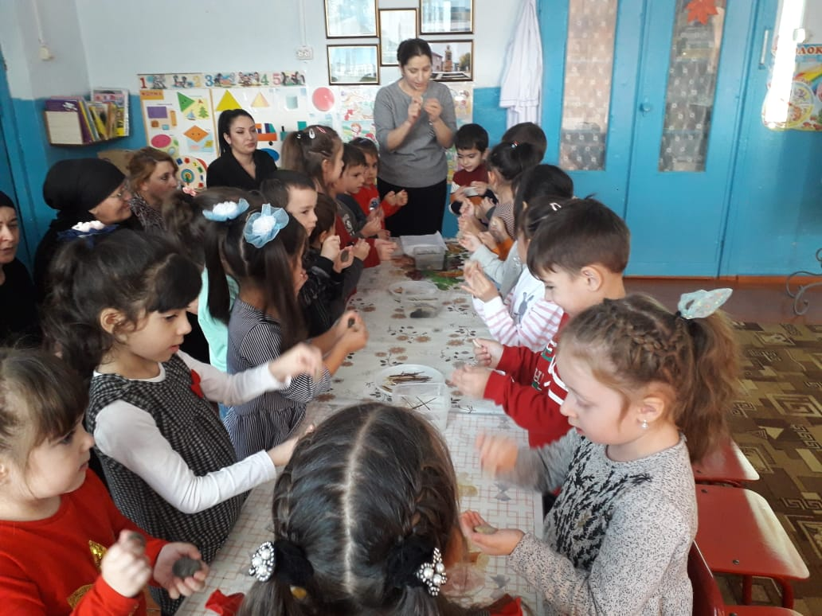

Воспитатель: Муртазалиева Б.М.

с.Маджалис 2019г.

Интеграция образовательных областей: познание, социально-коммуникативная.
Виды детской деятельности: познавательно-исследовательская, игровая, коммуникативная.
Цель: ознакомление детей со свойствами камня.
Задачи:
Образовательные: вовлечь детей в исследовательскую деятельность; познакомить со свойствами и качествами камня (тяжелый – легкий, твердый, крепкий, прочный, учить делать выводы; подвести к пониманию того, что из камня можно делать постройки.
Развивающие: обогащать словарь детей, развивать умение отгадывать загадку.
Воспитательные: воспитывать познавательный интерес к объектам неживой природы; закреплять правило безопасности (нельзя кидаться камнями).
Материалы: камни, солома, прутья, картинка - знак, запрещающий кидаться камнями.
Оборудование: проектор, экран, ноутбук.

Ход НОД:
-Здравствуйте, ребята. Приглашаю вас принять участие в передаче «Хочу все знать». И я - ее ведущая, Барият Муртазалиевна Давайте с вами познакомимся.

Руслан , Аида, Алия – скажите дружно: «здравствуйте»,
Покажите ушки, Мусапир , Магомед, Патющка,
Улыбнитесь веселей, Юсуп , Аминка, Рамазан .
Вот мы с вами и познакомились.
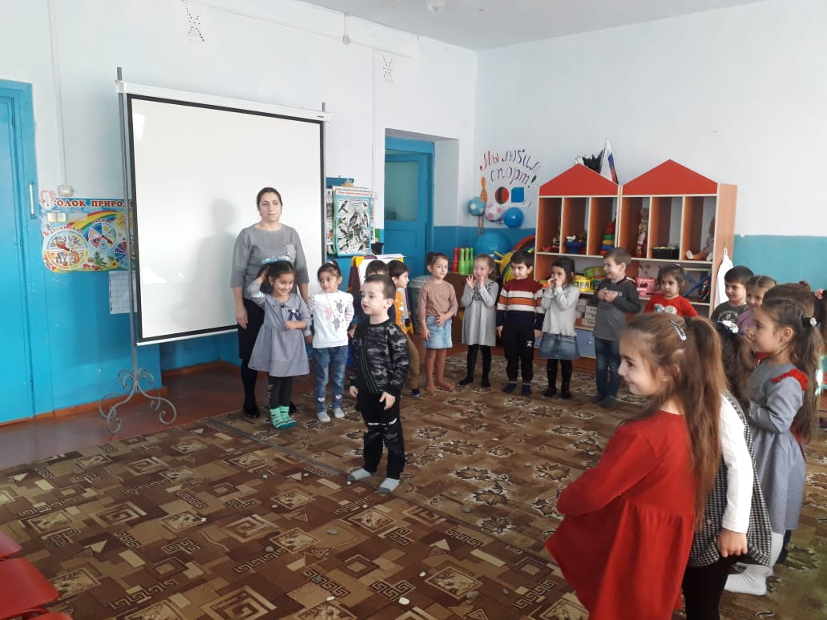
- Ребята, к нам на передачу пришло письмо. А от кого оно, попробуйте угадать.
(Султанбек )Носик круглый – пятачком,
Им в земле удобно рыться,
Хвостик маленький крючком,
Вместо туфелек – копытца.
Трое их. И до чего же
Братья дружные похожи.
Отгадайте без подсказки –
Кто герои этой сказки?
(Три поросенка)

Правильно, письмо от трех поросят. Они решили построить себе дом. Поросята долго спорили, все никак не могли договориться, из какого материала дом будет прочнее и крепче: из соломы, из прутьев или из камня. И решили обратиться за помощью к нам на передачу. А вы, ребята, как думаете, какой дом будет прочнее: соломенный, из прутьев или каменный? (Ответы детей) Давайте проверим, действительно ли камень самый прочный и крепкий материал? А чтобы убедиться в этом и узнать как можно больше о камнях, я приглашаю вас в научную лабораторию, где мы проведем исследования. По дороге мы будем собирать камни.

Физминутка: По дорожке мы пошли,
Много камешков нашли.
Присели, собрали и дальше пошли.
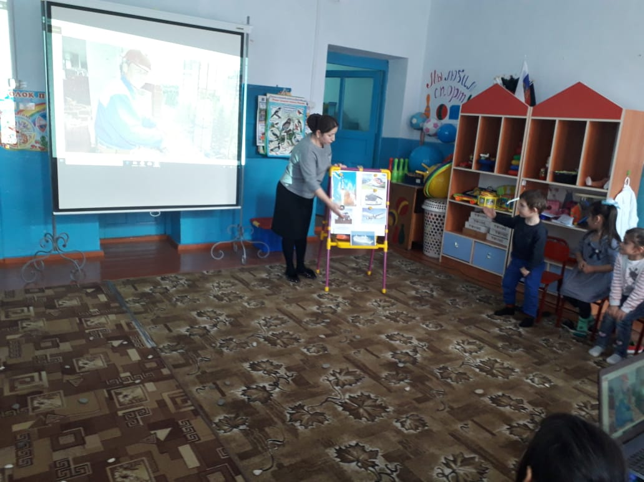

Посмотрите, у вас в тарелочках лежат материалы, которые мы сегодня

будем исследовать. Что мы сегодня будем исследовать? (Солома,
прутья, камни).
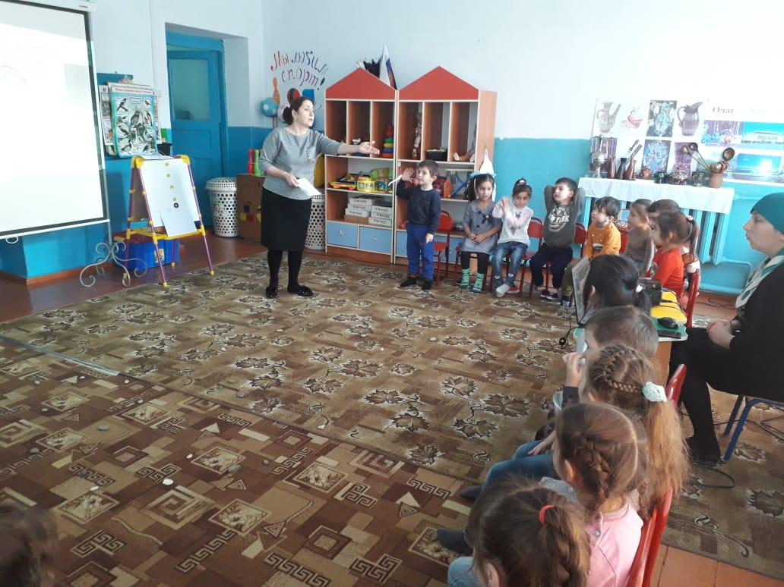
Сейчас мы с вами проверим, какой из материалов самый тяжелый. А вы, ребята, как думаете? Давайте проверим. Представьте, что ваши руки-ладошки – это весы. Возьмите в одну руку камень, а в другую солому. Какой из материалов тяжелый, а какой легкий? (То же самое с прутиком). А теперь я предлагаю провести еще один опыт, который поможет нам доказать, что камень самый тяжелый из представленных материалов.
Как вы думаете, что произойдет с камнем, если его опустить в воду? Сейчас мы проверим. Аня, опусти, пожалуйста, камень в таз с водой. Что произошло с камнем? А теперь ты, Оля, опусти в таз с водой соломинку. Что произошло? Почему камень утонул, а соломинка нет? (То же самое с веточкой).

Вот еще одно доказательство, что камень – тяжелый материал, тяжелее воды, поэтому он утонул в воде. А прутья и солома легче воды, поэтому они не утонули.
Теперь исследуем на прочность данные материалы. А как это можно проверить? Давайте каждый из предметов попробуем смять, порвать, сжать. Начнем с соломы. Что произошло с соломой? (То же самое с прутиком и камнем).
А теперь…
В руки камешки возьмите,
Друг о друга постучите.
Наши камешки стучат,
Вот так, вот так,
Не разбить нам их никак.
Что мы этим еще раз доказали? Какой мы с вами сделаем вывод? Камень крепкий, твердый и прочный, а солома и прутья – нет.
Мы провели сегодня много экспериментов, так из какого материала будет самый крепкий и прочный дом? Почему? Верно, в таком доме поросятам не будет страшен ни ураган, ни дождь, ни гром, ни даже страшный серый волк!
Ребята, а можно о камне сказать, что он полезный материал? А в чем его полезность? (Ответы детей).
Но камень может быть не только полезным, но и опасным. Когда камень опасен? Можно ли кидаться камнями? (Затем показываю знак, обозначающий, что кидаться камнями опасно). Этот знак обозначает, что кидаться камнями опасно. Запомните это и расскажите своим друзьям и тем, кто не знает это правило безопасности.

А теперь… В руки камешек возьмите, передавая друг другу, расскажите все, что вы узнали о камнях.
Ребятки, наша передача подошла к концу. Вы такие молодцы, так много узнали и рассказали о камнях. И на прощание я хочу вас угостить вкусными камешками. Но эти камни не простые, а сладкие конфеты – «Морские камушки» называются.

